Учреждение образования

«БЕЛОРУССКИЙ ГОСУДАРСТВЕННЫЙ УНИВЕРСИТЕТ ИНФОРМАТИКИ И РАДИОЭЛЕКТРОНИКИ»

Кафедра информатики

Отчет по лабораторной работе №2

Численное решение систем линейных уравнений методом простых итераций и методом Зейделя

Выполнил: студент гр. 953506

Такунов П.А.

Руководитель: доцент

Анисимов В. Я.

Минск 2021

**Содержание**

1. Цель работы .......................................................................................2
2. Теоретические сведения ...................................................................2
3. Програмная реализация.....................................................................5

Задание 1.............................................................................................5

Задание 2.............................................................................................5

1. Выводы................................................................................................6
2. **Цель работы**

* изучить метод простых итераций и его модификацию, метод Зейделя, составить алгоритм метода и программу его реализации, получить численное решение заданной СЛАУ;
* составить алгоритм решения СЛАУ указанными методами, применимый для организации вычислений на ЭВМ;
* составить программу решения СЛАУ по разработанному алгоритму;
* получить тестовые примеры и проверить правильность работы программы;

1. **Теоретические сведения**

СЛАУ обычно записывают в виде

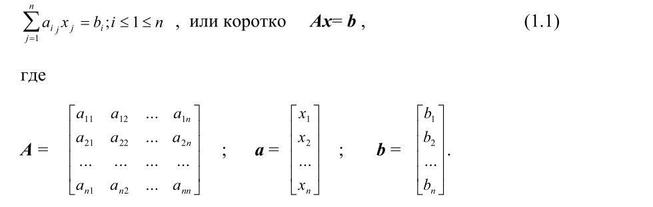

Здесь ***А*** и ***b*** заданы, требуется найти a.

Методы решения СЛАУ делятся на прямые и итерационные.

Прямые методы дают в принципе точное решение (если не учитывать ошибок округления) за конечное число арифметических операций. Они просты и наиболее универсальны. Для хорошо обусловленных систем небольшого порядка n ≤ 200 применяются практически только прямые методы.

Метод простых итераций и метод Зейделя относятся к итерационным методам.

**Метод простых итераций (метод Якоби).**

Метод состоит в том, чтобы в каждом уравнении системы выразить соответственно и затем получить новую матрицу B, у которой элементы главной диагонали принимают нулевые значения. В общем виде формула для вычисления корней уравнений записывается так: Добиться такого вида от системы можно следующими способами:

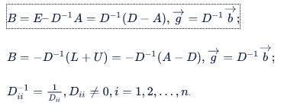

Здесь D — матрица, у которой нулевые все элементы, кроме элементов на главной диагонали, а на главной диагонали находятся соответствующие элементы матрицы A. Матрицы U и L означают верхнетреугольную матрицу и нижнетреугольную соответственно; их значимые элементы соответствуют частям матрицы A. Буквой Е же обозначается единичная матрица соответствующей размерности. Процедура нахождения корней тогда запишется так:



Для конкретного элемента она будет выглядеть так:

, где буквой k во всех формулах выше обозначается номер итерации, сама же формула называется рекуррентной. Окончание вычисления происходит в том случае, если разница между вычислениями в двух соседних итераций составляет не более чем epsilon: 

В упрощённой форме условие окончания итераций выглядит как 

**Метод Зейделя**

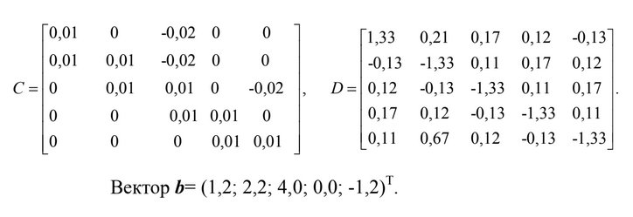Метод Зейделя представляет собой модификацию метода простой итераций.   
Пусть дана приведённая система:   
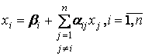  
и известно начальное приближение . Основная идея заключается в том, что при вычислении (k+1) - го приближения неизвестной xi учитываются уже вычисленные ранее (k+1) - приближение неизвестных x1, x2, .., xi-1.   
Итерационная схема имеет вид:   
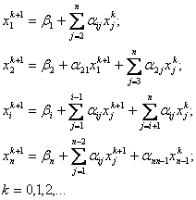  
Положим α = B + C, где   
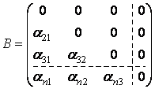; 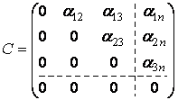.   
Тогда процесс Зейделя в матричном виде можно записать как:   
xk+1 = B xk +1 + C xk + β

# **3. Программная реализация**

**Вариант 7.**

## **Задание 1.**

Методом простых итераций найти с точностью 0,0001 численное решение системы ***Ax=b***, где A=kC+D, A-исходная матрица для расчета, k-номер варианта, матрицы C, D и вектор свободных членов и b задаются ниже.

Исходные данные:

$$x_{1}=1.1556$$

$$x_{2}=−1.7289$$

$$x_{3}=−2.9755$$

$$x_{4}=0.1194$$

$$x_{5}=−0.1551$$

## **Задание 2.**

Методом Зейделя найти с точностью 0,0001 численное решение системы ***Ax=b***, где A=kC+D, A-исходная матрица для расчета, k-номер варианта, матрицы C, D и вектор свободных членов и b задаются ниже.

$$x_{1}=1.1556$$

$$x_{2}=−1.7289$$

$$x_{3}=−2.9755$$

$$x_{4}=0.1194$$

$$x_{5}=−0.1551$$

**4. Выводы**

Таким образом, в ходе выполнения лабораторной работы был применен метод простых итераций и его модификация, метод Зейделя, составлены алгоритмы и созданы реализации соответствующих программ на языке Python для решения поставленной задачи. Также было получено численное решение заданной СЛАУ.